**「食生活」についてのアンケート調査結果　 （令和７年１月実施）**

資料２

**１　調査概要**

（１）経緯と目的

新型コロナウイルス感染症の影響から、令和２年、令和3年の国民健康・栄養調査が中止となり、大阪府食育推進計画において、国民・健康栄養調査で進捗管理をしている数値目標の現状把握が困難となった。

そこで、インターネットアンケートである大阪府政策マーケティング・リサーチ（おおさかQネット）を活用し、府民の

食に関する意識や行動を把握した。

（２）検証内容

食塩・朝食・野菜の3項目について、摂取状況が望ましくない層やその原因を探った。

（３）期間

令和7年1月31日～2月２日

（４）対象

民間調査会社のネットアンケートモニターで、大阪府在住の20～90歳までの男女

5区分（20代、30代、40代、50代、60代以上）の男女各100サンプル（計1,000サンプル）

**２　結果概要**

（１）健康への関心について

健康に「とても関心がある」「関心がある」と回答した人の割合は、全体の78.8％で、健康への関心度が高いこ

とがうかがえる。一方、「関心がない」「あまり関心がない」と回答した人の割合は、性・年代別に見ると、30代男

性で最も高く41.0％、次いで20代男性で35.0％である。このことから、引き続き、若い世代や働く世代に向け

て、健康や食への正しい理解を促進し、ヘルスリテラシーの向上に取り組む必要がある。

（２）食塩摂取について

食事にしょうゆやソースを「ほぼ毎食かける」やうどんやラーメンなどのスープを「全て飲む」と回答した人の割合は、

　　　いずれも女性に比べ男性で高い。あわせて、塩分のとり過ぎへの意識について、「全く気にしていない」「あまり気にしていない」と回答した人の割合が、男性では55.4%となっている。このことから、特に男性に対して、塩分のとり過ぎへの意識を高め、行動変容を促すための、効果的なアプローチ法について検討する必要がある。

（３）朝食について

朝食を食べる頻度について、「ほぼ毎日」と回答した人の割合は、全体の52.5％と最も高くなっている。一方、「ほとんど食べない」と回答した人の割合が3割を超えている。性・年齢別に見ると、20代女性で最も高く45.0％、次いで30代男性で41.0％である。朝食欠食が始まった時期は、「就職したころ」「それ以降」と回答した人の割合が約6割となっており、朝食を食べない理由は、「時間がないから」と回答した人の割合が全体の28.0％と最も高くなっているが、「朝食を食べなくても支障がないから」「食べる習慣がないから」と回答した人の割合は、47.4％となっている。これらのことから、朝食欠食につながりやすい時期に、朝食の大切さを伝えるとともに、朝食を食べる工夫を身につける取組みを進める必要がある。

（４）野菜摂取について

普段食べている野菜の量が必要な量に「足りていると思う」と回答した人の割合が全体の29.3%である。普

段、1日にどれくらいの野菜を食べているかについて野菜摂取の目標量である350g以上に該当する5皿以

上と回答した人の割合は、全体の4.7%となっている。野菜の皿数が、「3-4皿」、「2皿以下」と回答した人の、野菜をあまり食べない理由は、「値段が高いから」が48.1%となっている。これらのことから、1日に必要な野菜量や、野菜摂取の重要性を正しく伝える必要がある。

**３　結果**

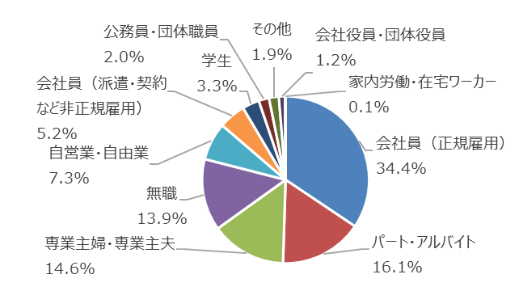▶職業　　　　　　　　　　　　　　　　　　　　　　　　　　　　　　　　　　　　　　▶同居人の有無

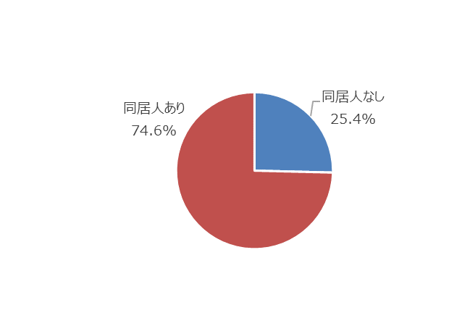

Q１ 健康に関心がありますか。

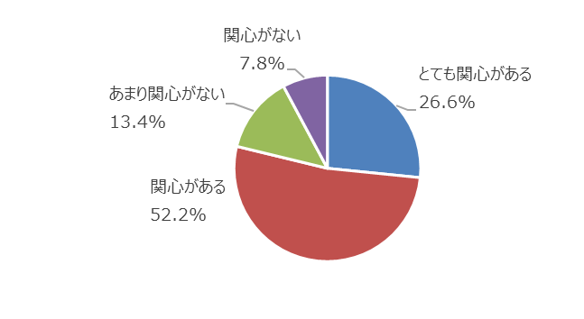

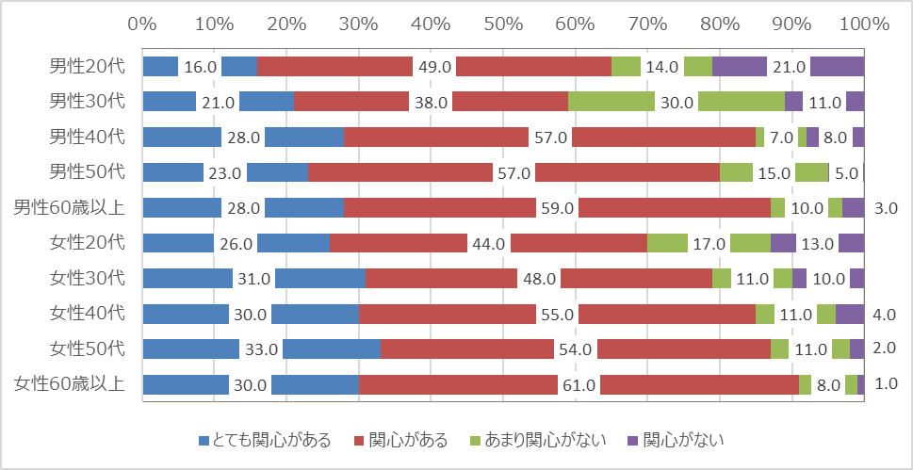

**▶ 食塩の摂取について**

Q２ 普段の食事量はどれくらいですか。

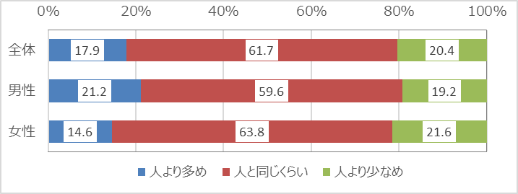

Q3.食事にしょうゆやソースをかける頻度はどれくらいですか。

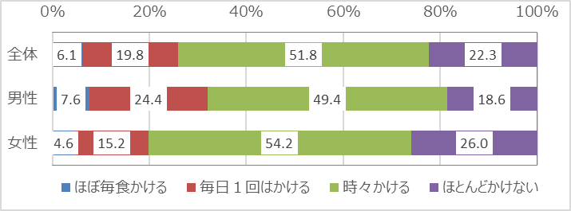

Q４ うどんやラーメンなどのスープはどれくらい飲みますか。

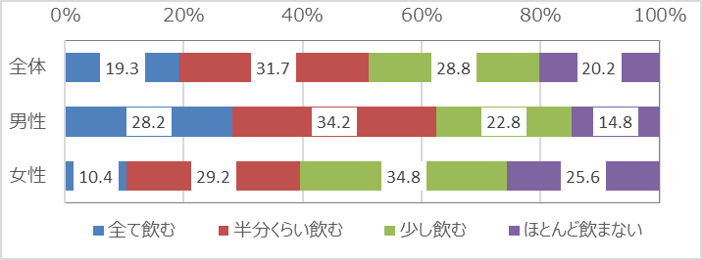

Q５ 外食や持ち帰りの弁当・総菜等を利用する頻度はどれくらいですか。

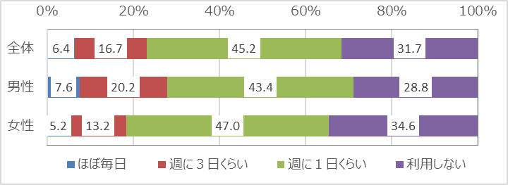

※「ほぼ毎日」「週に3日くらい」「週に1日くらい」と回答した人のみ

Q６家庭での食事の味付けは、外食等に比べてどのように感じますか。

（全体n=683、男性n=356、女性n=327）

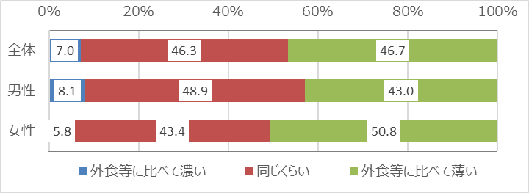

Q７ 普段から、塩分のとり過ぎを気にしていますか。

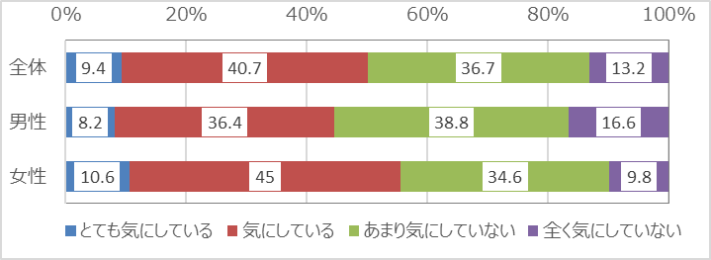

※「とても気にしている」「気にしている」と回答した人のみ

Q８ 塩分のとり過ぎを気にするようになったきっかけは何ですか。

（全体n=501、男性n=223、女性n=278）

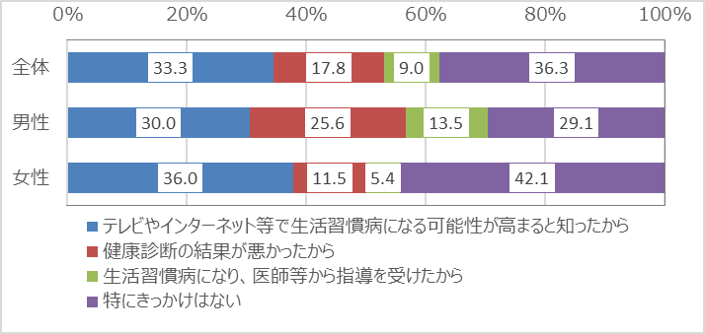

**▶ 朝食の摂取について**

Q９　朝食を食べる頻度はどれくらいですか。

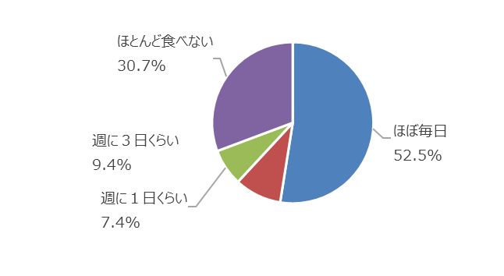

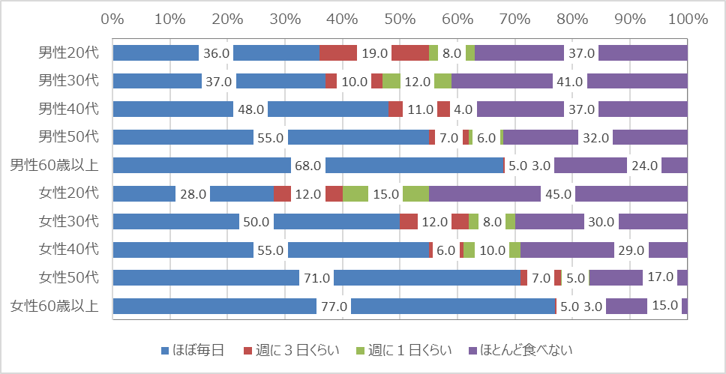

※「ほぼ毎日」「週3」「週1」と回答した人のみ

Q10　朝食はどのように準備していますか。

（全体n=693、男性n=329、女性n=364）

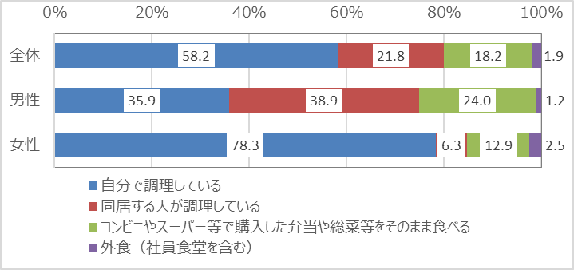

※「週3」「週1」「ほとんど食べない」と回答した人のみ

Q11　朝食欠食が始まった時期はいつ頃ですか。

（全体n=475、男性n=256、女性n=219）

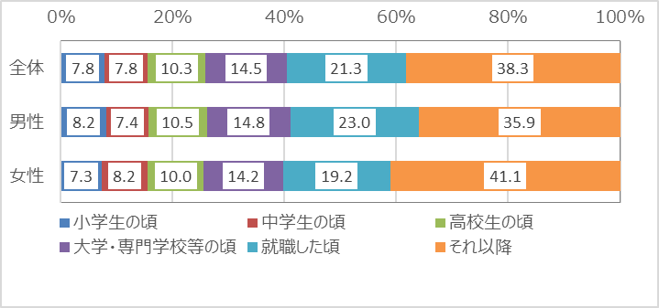

※「週3」「週1」「ほとんど食べない」と回答した人のみ

Q12　朝食を食べない理由は何ですか。

（全体n=475、男性n=256、女性n=219）

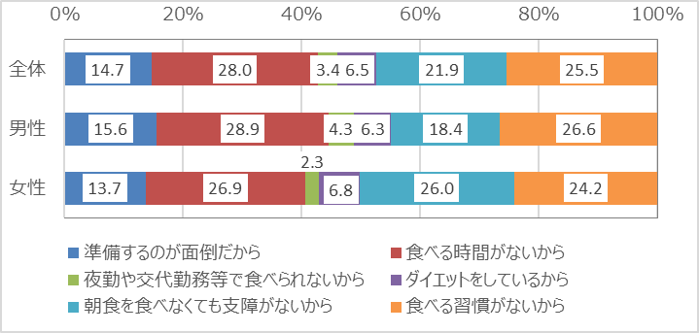

**▶ 野菜摂取について**

Q13　普段食べている野菜の量は健康のために必要な量に足りていると思いますか。

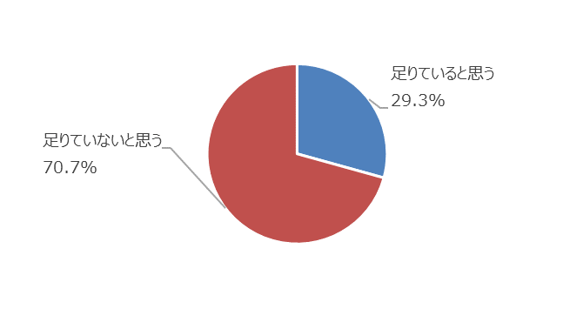

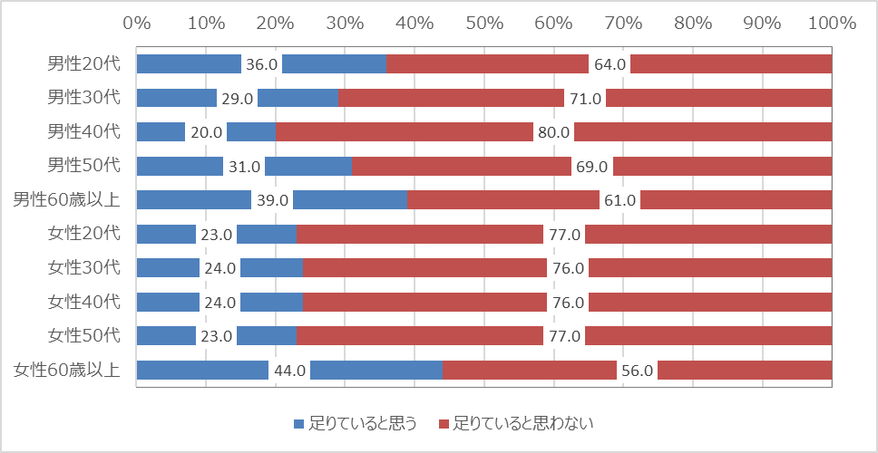

Q14　普段の食事で最もよく食べる野菜料理は何ですか。

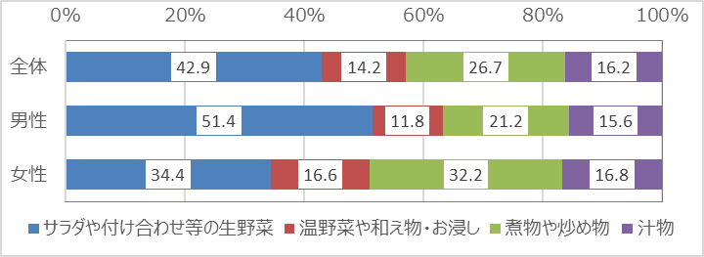

Q15　普段、１日にどれくらいの野菜を食べていますか。

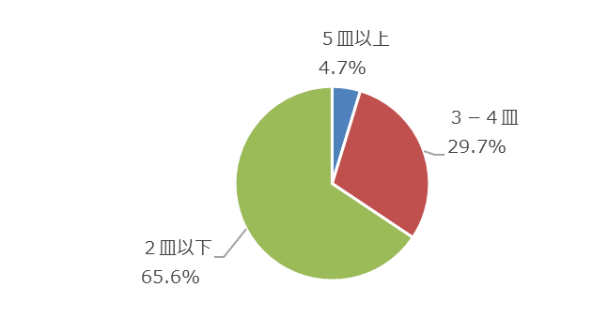

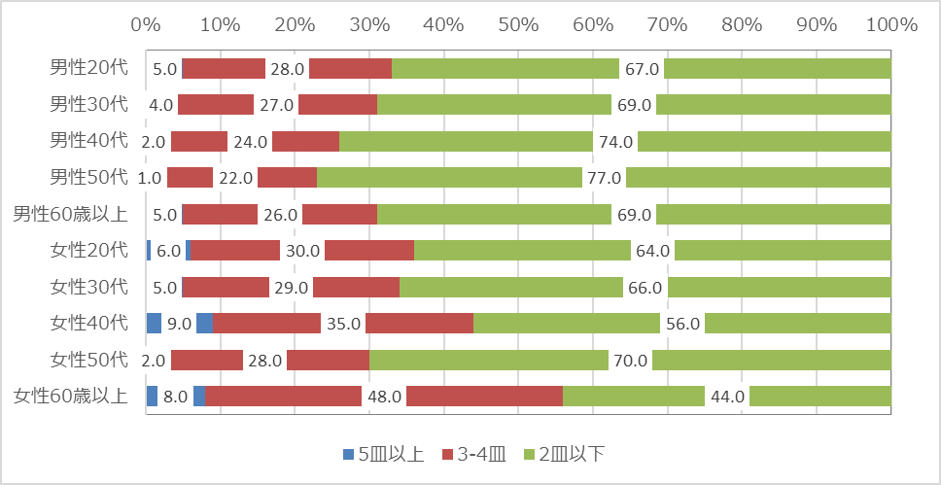

※「3-4皿」「2皿以下」と回答した人のみ

Q16あなたが野菜をあまり食べない理由は何ですか。最もあてはまるものを選んでください。

（全体n=953、男性n=483、女性n=470）

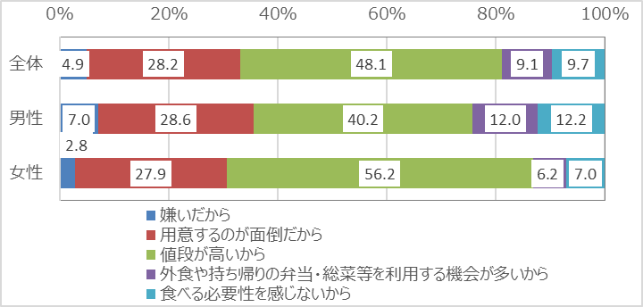

Q17　大阪府が推進するヘルシーメニューである「V.O.S.メニュー」という言葉を知っていますか。

最もあてはまるものを選んでください。

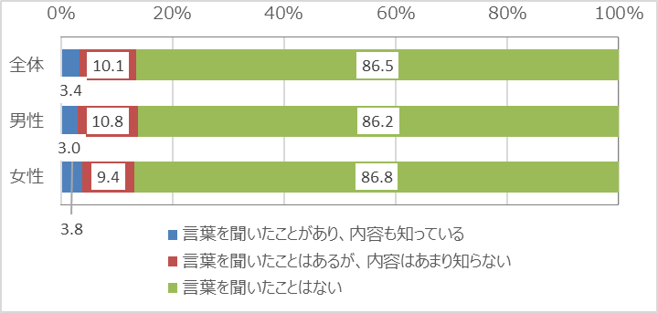

Q18． Ｑ17のV.O.S.メニューに大阪産（もん）と大阪の郷土料理の要素を加えた「おおさかEXPO

ヘルシーメニュー」という言葉を知っていますか。最もあてはまるものを選んでください。

